چگونگي تربيت رسانه‌اي معطوف به هوش مصنوعي
با رويكرد رسانه ملّي

اهميّت هوش مصنوعي
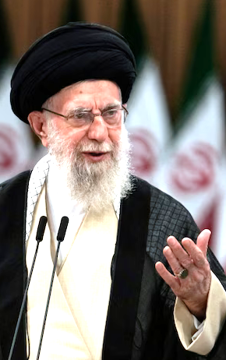
مقام معظّم رهبري (حفظه‌الله) بارها به مسئولان و نخبگان كشور درباره اهميّت هوش مصنوعي تذكر دادند. در يكي از فرمايشات اخير خود فرمودند:
«امروز هوش مصنوعي با يك شتاب حيرت‌دهنده‌اي [دارد پيش ميرود]؛ يعني انسان متحير ميشود از شتابي كه اين فنّاوري عجيب در دنيا پيدا كرده و دارد پيش ميرود. خب الان دستگاه‌هاي مختلف ما ــ نظامي و غير نظامي ــ از هوش مصنوعي دارند استفاده ميكنند، بهره‌برداري ميكنند، امّا اين ما را فريب ندهد. در مسئله‌ي هوش مصنوعي، بهره‌بردار بودن امتياز نيست؛ اين فنّاوري لايه‌هاي عميقي دارد كه بايد بر آن لايه‌ها مسلّط شد؛ آن لايه‌ها دست ديگران است.» (نخستين ديدار هيئت دولت چهاردهم، 6/6/1403)
متخصصان علوم رايانه‌اي هوش مصنوعي را ابزاري مي‌دانند براي تقليد رايانه و يا ماشين‌ها از فرآيندهاي ذهن و هوش انساني كه مي‌تواند از طريق توليد و بهره‌برداري از الگوريتم‌ها در يك محيط محاسباتي و با استفاده از داده‌هاي بزرگ وحجيم تحقّق يابد. هوش مصنوعي يا به اختصار «هومَص» تلاش مي‌كند رايانه‌ها را مانند انسان به فكر و سپس عملكرد بكشد و كارهايي را كه معمولاً نياز به هوش انساني دارند بدون نياز به حضور انسان انجام دهد.
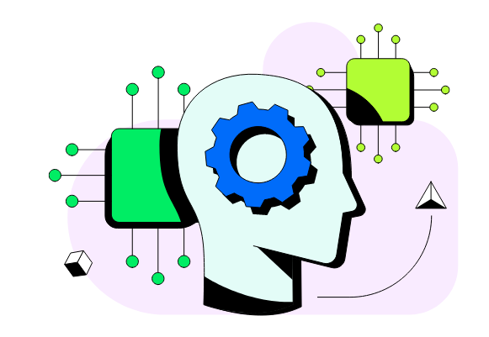
امروزه، حجم داده‌هايي كه توسط انسان و ماشين‌ها ايجاد مي‌شود آنقدر زياد است كه جمع‌آوري، مطالعه، تحليل، تفسير و تصميم‌گيري‌هاي پيچيده بر اساس آن داده‌ها از توانايي انسان فراتر رفته است. هوش مصنوعي پايه و اساس تمام يادگيري رايانه‌ها را تشكيل مي‌دهد و آينده تصميم‌گيري‌هاي اين‌چنيني و مبتني بر داده‌هاي بزرگ است. هوش مصنوعي و تحول آن در يادگيري ماشين و يادگيري عميق، آينده تصميم‌گيري در بسياري از حوزه‌هاي سياسي، فرهنگي و اقتصادي را شكل داده و رقم خواهد زد.
چنين ابزار فناورانه‌اي تحوّلي را در زندگي بشر به دنبال خواهد داشت كه به طور جدّ مي‌توان آن را گسترده‌تر از انقلاب صنعتي و انقلاب رايانه‌اي دانست. اتفاقاتي كه امروز بسياري از آن‌ها حتي قابل حدس و پيش‌بيني هم نيستند. طبيعتاً بي‌توجهي و آماده نبودن يك جامعه براي اين تحوّل ضربه‌هاي سنگيني پديد خواهد آورد.

نقش رسانه در فرهنگ جامعه

رسانه‌هاي گروهي يكي از عوامل و ابزارهاي مهم جامعه‌پذير كردن افراد و رشد فرهنگ آن‌هاست كه نقش بسزايي در تحول و ارتقاي كيفيت جنبه‌هاي گوناگون زندگي ايفا مي‌كند. رسانه يك واسطه عيني و عملي در فرآيند برقراري ارتباط است. با توجه به وجود دو نوع كاركرد آشكار و نهان براي پرداختن به رسانه‌ها، كاركرد رسانه‌ها را بدين‌گونه مي‌توان مطرح كرد:
كاركرد آشكار: رسانه محل برخورد يا تقاطع پيام و گيرنده پيام يا محل برخورد محرّك و مخاطب است.
كاركرد نهاني: رسانه برقراركننده جريان ارتباط و تأمين‌كننده يك بخش يا تمامي بخش‌هاي فرايند پيام، احساس، ادراك، انگيزش و در نهايت رفتار است.
يكي از مقولاتي كه رسانه‌ها به آن مي‌پردازند، نفوذ و تأثيرگذاري در ميان اعضاي جامعه و مخاطبان است. بدين ترتيب، رسانه‌ها با ترغيب، تشويق، تبليغ و حتي ارعاب، مخاطبان را وامي‌دارند به قواعد صاحبان رسانه اعتقاد پيدا كنند. رسانه‌ها با معرفي هنجارهاي اجتماعي و الگوها باعث هم‌نوايي و هم‌سويي و فرهنگ‌سازي در افراد جامعه مي‌شوند.
بر كسي پوشيده نيست كه رسانه‌ها يكي از عوامل مهم فرهنگ‌سازي و البته تجلي فرهنگ در جامعه بوده و اصلاً فعاليت رسانه‌اي، خود يك كنش فرهنگي محسوب مي‌شود.
رسانه‌هاي جمعي به عنوان نيرويي تأثيرگذار مي‌توانند ضمن تثبيت افكار، اعتقادات، اصول معاني، ارزش‌ها، هنجارها و اخلاقيات، موجبات اصلاح در نگرش‌هاي عمومي نسبت به سنت‌ها، آداب و رسوم اجتماعي، روندها و رويه‌ها، تفريح و كار، رفتارها، ابداعات، دانش‌ها، ابزارها، فنّاوري ها، مهارت‌ها، سبك‌هاي زندگي، زبان، هنر، قوانين، نمادها و نهادهاي اجتماعي را فراهم آورند. در واقع رسانه‌هاي جمعي از طريق الگوهاي رفتاري، اصلاح تفاسير شناختي، جامعه‌پذيري ارزش‌ها، جهت‌دهي به افكار عمومي، شكل‌دهي به باورها، تصاوير و ذهنيات اجتماعي، از توان مهندسي فرهنگي برخوردارند.

در جهان امروز كه به عصر رسانه‌ها و شبكه‌اي شدن ساختار اجتماعي مشهور است نمي‌توان ترديدي در نقش رسانه‌ها به ويژه تلويزيون در فرهنگ‌سازي، فرهنگ‌پذيري و فرهنگ‌نمايي داشت؛ اساساً يكي از كاركردهاي مهم رسانه‌ها طبق نظريه‌هاي معتبر علوم ارتباطات، انتقال ميراث فرهنگي است و رسانه در اين فرايند به واسطه تجهيزات ارتباطي و جذابيت‌هاي صوتي تصويري از قابليت و ظرفيت بيشتري در فرهنگ‌سازي برخوردار است.

تربيت رسانه‌اي
معناي تربيت در يك عبارت اينست: «روش رفتاري و گفتاري دادن به غير، طوري كه اين روش، ملكه ذهن او شود.» كسي را تربيت كردن يعني اين كه روش رفتاري و گفتاري به وي ياد داده شود. بدين معني كه هر وقت كاري انجام دهد بر اساس روش رفتاري و گفتاري باشد كه مربّي به وي آموزش داده. اينجاست كه مي‌گويند: «مربّي او را تربيت كرده است.» تربيت شامل ايجاد يا فعليت بخشيدن هر نوع كمالي در انسان مي‌شود كه مطلوبيت و ارزش داشته باشد. اين كمال گاهي جنبه شناختي دارد كه به دانش، شناخت و آگاهي انسان مربوط مي‌شود. گاهي نيز جنبه كنشي يا حركتي دارد كه به رفتار و اعمال عيني انسان كه اغلب داراي مظاهر جسماني هستند مربوط مي‌گردد و بالاخره گاهي جنبه گرايشي يا عاطفي دارد كه با نگرش، اعتقاد، ايمان و علايق، احساسات انسان مرتبط است.

تربيت در جريان زندگي انسان نقش مهم و اساسي دارد. گذشته از مسئله فن، هنر، يا علم بودن تربيت، عناصري كه در يك جريان تربيتي مداخله مي‌كنند از اهميّت فوق‌العاده‌اي برخوردارند. يكي از اين عناصر تأثيرگذار، رسانه و دخالت آن در جريان تربيتي است.
كارشناسان معتقدند: رسانه به عنوان يك ابزار واسطه، وسيله يا كانالي كه از طريق آن، تاثيرها يا اطلاعات انتقال يافته يا حمل مي‌شوند، ابزاري تربيتي است. ما وقتي مي‌خواهيم به طورغيرمستقيم، به جاي ارتباط چهره به چهره يا تماس مستقيم با فرد، با مردم ارتباط برقرار كنيم، از رسانه بهره مي‌بريم. رسانه‌ها مجراهايي را در مسير تربيت فراهم مي‌كنند تا از درون خود، بازنمايي‌هايي برگرفته از جهان را به طور غيرمستقيم ارائه كنند. رسانه‌ها روايت‌هاي گزينش‌شده‌اي از جهان را برايمان فراهم مي‌كنند؛ مجموعه وسيعي از وسايل ارتباط جمعي مدرن مثل: تلويزيون، سينما، ويديو، راديو، عكس، تبليغات، روزنامه و مجلات، موسيقي، بازي‌هاي رايانه‌اي و اينترنت. متون رسانه‌اي شامل برنامه‌ها، فيلم‌ها، تصاوير، وب‌سايت‌ها و مانند آن است كه به واسطه‌ي وسايل متفاوت ارتباط جمعي منتقل مي‌شوند.
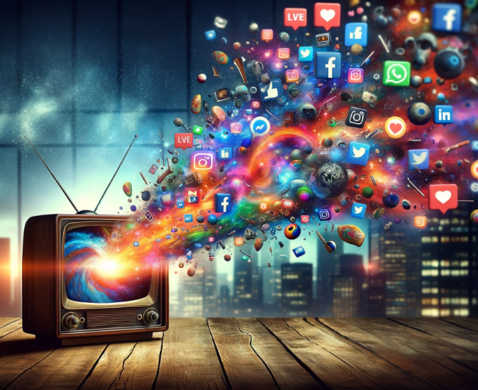
پژوهشگراني كه درباره نقش تربيت اجتماعي رسانه تحقيق كرده‌اند، آن را مهمترين ابزار ارتباط و نمود فرهنگي مي‌دانند و مي‌گويند: براي مشاركت فعال در حيات عمومي، استفاده از رسانه‌هاي مدرن ضروري است. رسانه به عنوان مهمترين نهاد اجتماعي‌شدن در جامعه معاصر نقشي بي‌بديل به خود اختصاص داده است. رسانه‌ها در تاروپود زندگي روزمره ما جا افتاده‌اند و عمده منابع نماديني را كه ما در تماس‌ها و در تفسير پيوندها و روابط و در تعريف هويت خود به كار مي‌بريم فراهم مي‌كنند.

جايگاه رسانه ملّي
در ميان تمام رسانه‌هايي كه امروزه در توليد سبك زندگي جامعه ايران حضور دارند، رسانه ملّي جايگاه ممتاز و ويژه‌اي دارد. بخش وسيعي از مردم همچنان به صداوسيما اعتماد دارند و بيشترين اطلاعات و اخبار خود را از اين رسانه دريافت مي‌كنند. فيلم‌ها و سريال‌ها را مي‌بينند، سخنراني‌ها و برنامه‌هاي آموزشي و تربيتي را تماشا كرده و از آن ياد گرفته و پيوسته به آن ارجاع مي‌دهند؛ در روابط اجتماعي خود.
اين نقش و حضور فرهنگي هنوز به قدري زياد است كه در گفتگوهاي روزمره مردم چنين عباراتي را پيوسته مي‌توان شنيد: «تلويزيون گفته»، «از راديو شنيدم» و با اين بيان تلاش مي‌كنند مخاطب را متقاعد سازند و اطمينان خود را از محتواي پيام نشان دهند. از اين رو، تأثيرگذاري گسترده و وسيع تربيتي و فرهنگي رسانه ملّي بسيار آشكار است.

محورهاي مسائل اجتماعي هوش مصنوعي
هوش مصنوعي فناوري تازه و جديدي نيست. اما حضور چند سال اخير آن در زندگي مردم و در ابزارهايي كه به صورت روزمره با آن ارتباط داريم، فصل نويني را در عمر اين فناوري گشوده است. امروز ديگر در همه‌جا مي‌شنويم: تلويزيون هوشمند، يخچال هوشمند، فيلم ساخته شده با هوش مصنوعي، تصوير پديد آمده با هوش مصنوعي.
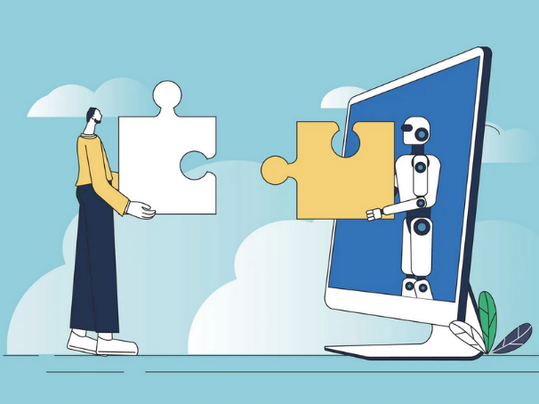
چنين است كه جامعه با مسائلي ناشي از اين حضور هوش مصنوعي مواجه شده است. مسائلي كه پيشتر چندان موضوعيت نداشت. رسانه ملّي مي‌تواند در حل اين مسائل و چالش‌ها ياري رساند.

هومَص‌هراسي
از ديرباز، حتي پيش از ظهور هوش مصنوعي، وقتي از روبات‌ها در داستان‌هاي علمي تخيلي سخن به ميان مي‌آمد، وحشت و هراسي از نابودي بشر يا به بردگي كشيده شدن آن، در پيشگاه موجودي قوي‌تر مطرح بود. اين ترس همچنان تداوم يافته و امروز در بسياري از فيلم‌هاي توليدي جهان نيز ديده مي‌شود. اين ترس ناشي از جهل و بي‌اطلاعي از ماهيت و حقيقت نرم‌افزارهاي هومَص است.
هوش مصنوعي ابزاري توانمند براي مديريت جهان معاصر است. جهاني كه به دليل پيچيدگي و فراواني اطلاعات، ديگر بدون ياري رايانه‌ها و نرم‌افزارهاي رايانه‌اي قابل كنترل نيست. بايد آن را به‌درستي شناخت و براي استخدام و به‌كارگيري آن برنامه‌ريزي كرد.
نخستين وظيفه مهمي كه رسانه ملّي دارد، معرفي صحيح و كامل هومَص به مردم است، به نحوي كه با شناخت ويژگي‌ها و توانايي‌هاي آن، هراس ناشي از جهالت و ناداني از جامعه برچيده شود.

بي‌توجهي به مخاطرات هومَص
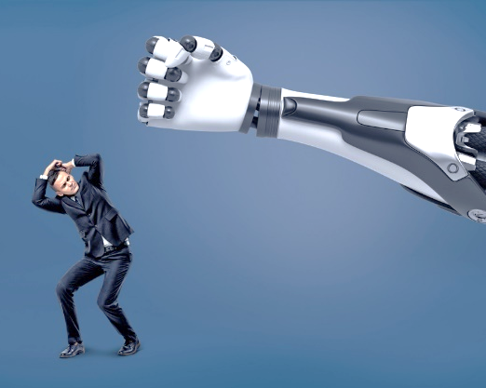
از سوي ديگر، فقدان درك درست از بازيگران پشت پرده اين فناوري، فرصتي در اختيار افراد سودجو قرار مي‌دهد كه از هومَص به عنوان ابزاري براي ثروت‌اندوزي و كسب قدرت استفاده كنند. همان‌طور كه ديگر ابزارهاي فناورانه را براي اين منظور به كار مي‌گيرند؛ مانند: اكران فيلم‌ها و نشر موسيقي‌ها و راه‌اندازي شبكه‌هاي خبري و سايت‌ها و پيام‌رسان‌هاي اينترنتي كه برخي از آن‌ها براي خدمت به ثروتمندان طراحي شده‌اند.
پذيرفتن هومَص با آغوش باز و بي‌توجهي به خطراتي كه مي‌تواند براي انسان داشته باشد، همان‌قدر آسيب‌زاست كه هراس نا آگاهانه‌ از آن.

ابعاد اقتصادي هومَص‌نمايي
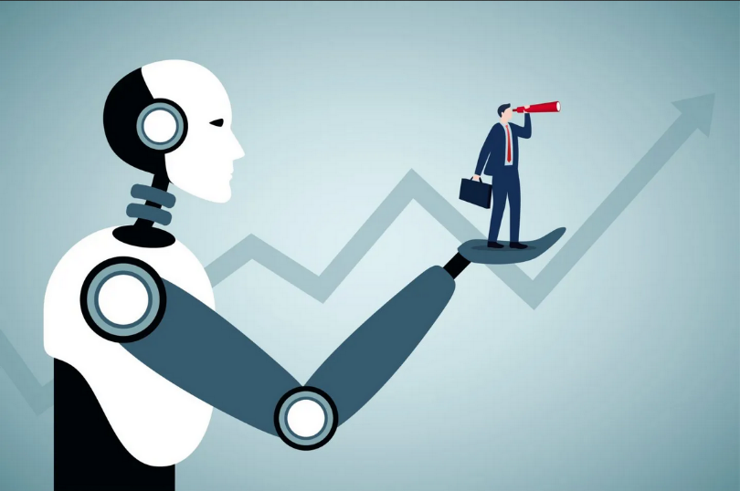
شركت‌ها در سيستم اقتصادي كنوني ذاتاً به دنبال افزايش فروش خود هستند و براي رسيدن به اين هدف، معمولاً از هيچ راهي پرهيز ندارند. تنها قانون است كه گاهي آن‌ها را تا حدّي مهار مي‌كند و جلوي فريبكاري را مي‌گيرد.
يك روز فناوري «نانو» مطرح شد و بستري فراهم كرد تا سودجويان هر محصول توليدي خود را با برچسب نانو به بازار وارد كنند، مانند‌: لباسشويي مجهّز به فناوري نانو، يا جوراب‌هاي نانو. روز ديگر به اسم «فازي» سعي كردند توجهات را جلب كرده و ميان محصول خود و رقبا تمايز پديد آورند؛ يخچال‌هاي فازي، لباسشويي‌هاي فازي و مانند آن. امروز هم پسوند «هوشمند»‌ را همه‌جا مي‌توان ديد، بي‌آن‌كه حقيقتاً چيزي از هومَص در آن باشد.
تلويزيوني كه بتواند به اينترنت متصل شود را تلويزيون هوشمند نام مي‌گذارند، يخچالي كه واي‌فاي دارد را يخچال هوشمند مي‌گويند و تلفني كه صفحه نمايش لمسي دارد را گوشي هوشمند. اين هومَص‌نمايي فقط به هدف فريب مشتري و پيشي‌گرفتن از رقباست. وگرنه هر فرد آگاهي مي‌داند كه هيچكدام از اين ابزارها مجهّز به هومَص نيستند.

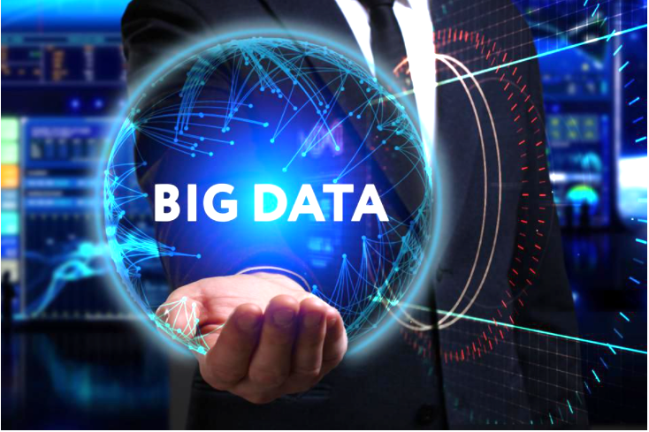
حضور در داده‌سازي هومَص
يكي از بزرگترين مسائل و چالش‌هاي پيش روي دستيابي به هومَص‌هاي قدرتمند و كارآ توليد محتوا و اطلاعات مورد نياز است. رسانه ملّي مي‌تواند عزمي ملّي در مردم پديد آورد و آن‌ها را تشويق كند تا در پروژه‌هاي توليد محتوا و داده‌سازي هومَص‌هاي ملّي مشاركت جويند، از طريق برچسب‌گذاري يا با استفاده از ابزارهاي توليد داده در نرم‌افزارهاي داخلي.

برده‌داري هومَص‌سازي
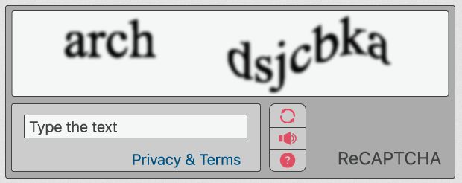
مردم ما بدون اطلاع در حال ياري رساندن و تقويت هومَص‌هاي خارجي هستند. از كارآيي‌هاي رسانه ملّي اطلاع‌رساني در همين مورد است. به عنوان نمونه آن‌چه سال‌هاست با عنوان «كپچا» هنگام ورود به خيلي از سايت‌ها مشاهده مي‌كنيم، نوعي مشاركت در توليد و گسترش توانمندي هوش مصنوعي براي آن‌هاست. اين ابزارها مخاطبان سايت‌هاي اينترنتي را تبديل به «برده»اي رايگان و بدون دستمزد براي توليد ديتا مي‌كنند.
در دوره‌هاي نخست استفاده از كپچا، اين ابزارها دو كلمه انگليسي در اختيار كاربر مي‌گذاشتند، تا هر دو را در محل تعيين شده تايپ نمايد. كاربر هم بي‌اطلاع از اين‌كه واژه نخست از ميان متون انگليسي انتخاب شده و واژه دوم توسط نرم‌افزار براي تست و آزمون. ما همان‌طور كه در حال حل كچپا بوديم، واژه اول را تايپ مي‌كرديم و عملاً اطلاعات لازم را براي تشخيص واژه اسكن‌شده از متون قديمي در اختيار هوش مصنوعي مي‌گذاشتيم.
بعدتر كه هومَص متن‌خوان OCR كه كار تبديل متون كتاب‌هاي اسكن‌شده به حروف را بر عهده داشت كامل شد و ديگر نيازي به داده نداشت، اين ابزار را تغيير دادند. به كدام سمت؟ به سوي درك و تشخيص تصاوير. اين‌بار هوش‌مصنوعي لازم بود تا بتواند تصاوير را بشناسد و عناصر درون آن را تشخيص دهد. متن زير را كه يكي از كارشناسان اين حوزه نوشته است را بخوانيد:
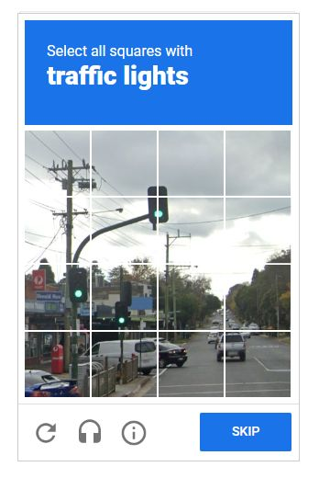
“These bot tests are not what you think they are. If you’ve ever done one of these security tests, you probably assume that it’s just a way to check that you’re a real person. But that’s actually not the case. Have you ever noticed how almost all of these tests are related to road activity? Well it turns out that your answers are being stored as data and the data is being used to teach cars how to self drive”
در اين ابزار جديد، كاربر ناگزير بود تا از ميان تصاويري كه به او نمايش داده مي‌شود بعضي عناصر معرفي شده را انتخاب كند. مثلاً به او مي‌گويد: چراغ‌هاي راهنمايي را مشخّص كن. كاربر نيز براي ورود به سايت و اثبات اين‌كه روبات نيست، اين عناصر را در تصوير پيدا كرده و علامت مي‌زند.
اين همان برچسب‌زني در توليد داده‌هاي هومَص است. مهم‌ترين كاري كه براي توليد هومَص به آن نياز است و البته پرهزينه‌ترين فعاليت هم. تصوّر بفرماييد كه ميلياردها انسان هر روز ده‌ها از اين تصاوير را شناسايي مي‌كنند و برچسب مي‌زنند. ميلياردها تصاوير وارد بانك اطلاعات هومَص مي‌شود و ديتاي واقعاً بزرگ و حجيمي را شكل مي‌دهد كه براي درك تصاوير مورد استفاده قرار مي‌گيرد. نتيجه چيست؟ ما همگي با هم به توسعه هومصي كمك كرده‌ايم كه مالك آن شركت‌هاي خارجي هستند، به رايگان. ما همگي تبديل به كارگران بي‌دستمزد شده‌ايم؛ همان «بردگان» سابق.
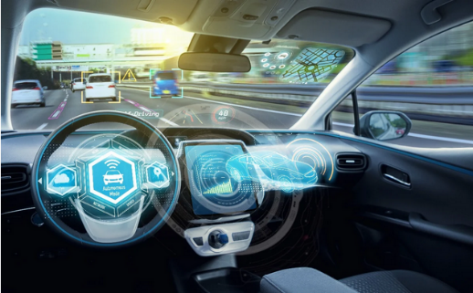
عجيب اين‌كه تمام اين تصاوير نيز اختصاص به «جاده» و «خيابان» دارند. دليل چيست؟ كاملاً روشن و واضح است كه شركت‌هاي مزبور در حال توليد و داده‌سازي براي هومصي هستند كه اختصاص به «رانندگي هوشمند» دارد. خودروهاي هوشمندي كه سال‌هاي بعد به بازار عرضه خواهند شد، همگي با استفاده از همين داده‌ها مي‌توانند چراغ‌هاي راهنمايي، خطوط عابر پياده، دوچرخه، اتوبوس و ساير عناصر موجود در جاده‌ها را شناسايي كرده و مسير حركت را به صورت هوشمندانه و بدون دخالت انسان پيدا كنند. اين ابزار هوش مصنوعي با مشاركت رايگان همه انسان‌هاي روي كره زمين توليد مي‌شود. اما سود مالي و بهره‌مندي آن در اختيار شركت‌هاي خارجي خواهد بود. البته انحصار آن هم. زيرا اين داده‌ها و ابزارها را كه رايگان در اختيار نمي‌گذارند و به صورت اختصاصي براي خود مصرف مي‌كنند.
به زودي رايانه‌هاي خودروهاي هوشمند مي‌توانند تمامي اشياي موجود در مسير حركت خود را با دقتي بسيار زياد و از تمام زوايا شناسايي كنند؛ دقتي كه ما در اختيار آن‌ها قرار داده‌ايم!

كارآمدي رسانه ملّي در حل مسائل اجتماعي هوش مصنوعي
به اين چالش‌ها و مسائل كه بنگريم، توانمندي رسانه را هم كه ملاحظه كنيم، راه‌هايي را مي‌يابيم كه رسانه ملّي مي‌تواند با اندكي اصلاح مسير فعاليت خود تأثيرات شگرفي در رفع آن‌ها بگذارد.

دقّت در استفاده از هومَص
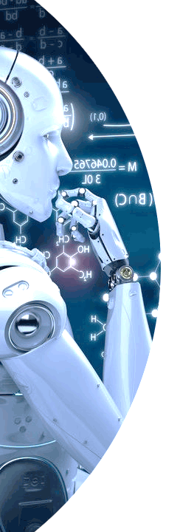
نخست در خود رسانه ملّي، در توليد خبر، در ويرايش و اصلاح متون و تصاوير، در شناخت اخبار، اطلاعات و گزينش آن‌ها، رسانه ملّي مي‌تواند هوشمندانه و با دقّت بيشتري عمل كند، اگر به هومَص مجهّز شود و از بهترين ابزارهاي اين عرصه استفاده نمايد.
با برگزاري دوره‌هاي آشنايي عمومي و تخصّصي توليدكنندگان برنامه در صداوسيما مي‌توان اين افراد را توانمند نمود تا از هوش مصنوعي بهتر بهره ببرند و غناي محصولات خود را افزايش دهند؛ كمّي و كيفي.

آگاهي‌بخشي عمومي
رسانه ملّي مي‌تواند جامعه را نيز آگاه نمايد. مردم بدانند چگونه با هومَص تعامل كنند، هراس برطرف شود. ابزارهاي مفيد داخلي را معرفي كنيم. از برده‌شدن نسبت به ابزارهاي خارجي جلوگيري نماييم. اگر اطلاع‌رساني كافي صورت گيرد، ديگر شركت‌ها نمي‌توانند براي اهداف اقتصادي خود به مردم دروغ بگويند و آن‌ها را بفريبند.
با افزايش آگاهي‌هاي ملّي و عمومي، ديگر هر فردي در جامعه مي‌داند كدام ابزار و كدام محصول واقعاً مبتني بر هوش مصنوعي طراحي شده است و كدام ابزار صرفاً براي فروش بيشتر به نام هوشمند فروخته مي‌شود. وقتي فيلمي را مشاهده مي‌كنند، يا اخباري را مي‌خوانند و مي‌شنوند، مي‌توانند تشخيص دهند دروغ است يا راست، فيك است يا اصل.
جوانان كشور اگر اطلاعات كافي در اختيار داشته باشند، مسير تحصيلي و فعاليت آينده خود را به گونه‌اي ترسيم مي‌كنند تا در مسير توسعه هومَص‌هاي ملّي باشد. دانشجويان انگيزه پيدا مي‌كنند و با دقّت بيشتري به مطالعه و تحقيق مي‌پردازند. آگاهي عمومي مي‌تواند نسل آينده كشور را به سمت پيشرفت‌هاي علمي و مهارتي هدايت كند.

معرفي هومَص‌هاي جايگزين
در سال‌هاي اخير شركت‌هاي دولتي و خصوصي در داخل كشور تلاش كرده و ابزارهاي هوش مصنوعي ويژه‌اي را توليد كرده‌اند. اما بسياري از آن‌ها گمنام و ناشناس.
رسانه ملّي مي‌تواند و بايد در اين خصوص اطلاع‌رساني كند. توليد برنامه‌هايي كه به معرفي اين ابزارها بپردازد، از قبيل: مصاحبه، گزارش، معرفي تخصّصي و علمي، فرصت‌هايي ايجاد كند تا اين ابزارها بتوانند جايگزين معادل‌هاي خارجي خود شوند. مخاطبان با اطلاع از وجود ابزارهاي داخلي، مصرف خود را به سمت آن‌ها سوق داده و از آن‌ها حمايت خواهند كرد. اين حمايت در مصرف، سبب مي‌شود تا كارآيي اين ابزارها بيشتر شود. زيرا هومَص در توسعه دادگاني نيازمند مخاطبان و مصرف‌كنندگان فعّال است. تمام تجربه كاربري با تجمّع در بانك‌هاي اطلاعاتي و تحليل، تبديل به مواد اوليه مورد نياز هومَص مي‌گردد و قدرت آن را افزايش مي‌دهد.

همگرايي گروه‌هاي نخبگاني براي توليد هومَص
افراد و گروه‌هاي فراواني در كشور تشكيل شده كه بسياري از آن‌ها بدون اطلاع از ديگري فعاليت مي‌كنند. اين گروه‌ها اگر از تجربيات هم آگاه و مطلّع باشند، هم‌افزايي ايجاد شده و هم از كارهاي موازي و تكراري جلوگيري و هم مواد اوليه پروژه‌هاي هم را فراهم مي‌كنند.
توليد فضاي رقابتي براي حضور اين شركت‌ها و گروه‌هاي علمي و مهارتي، دانشجويي و صنعتي، فرصتي است تا هم را بشناسند و يكپارچه و متصل گردند. اگر رسانه ملّي برنامه‌هاي استعداديابي را جهت هومَص دهد، مانند‌ آن‌چه با عنوان «عصر جديد» يا «ميدان» تا به حال توليد شده، به صورت اختصاصي با تمركز بر مسئله هوش مصنوعي طراحي و ساماندهي شود، قادر است رشد و ارتقاي شگفت‌انگيزي در پيشرفت ابزارهاي هومَص داخلي ايجاد كند. صداوسيما در توليد اين برنامه‌ها نيازمند ارتباط و شناسايي متخصصان و خبرگان هوش مصنوعي در كشور و استفاده از تجربيات آن‌هاست.

اصول رفتاري رسانه ملّي در مسئله هوش مصنوعي
- اصل اول: تشكيل گروه اختصاصي هومَص در رسانه ملّي با همكاري خبرگان اين فناوري
- اصل دوم: نگارش اَسناد پيوستي هومَص براي انواع مختلف برنامه‌هاي توليدي
- اصل سوّم: توليد سند رسانه‌اي هومَص كه چارچوب مشخصي براي معرفي اين فناوري ترسيم مي‌كند.
- اصل چهارم: تأكيد بر معرفي دقيق هومَص به مردم و نفي برداشت‌هاي نادرست موجود
- اصل پنجم: تعريف دقيق و صحيح از مخاطرات احتمالي هومَص در آينده
- اصل ششم: تأكيد بر ابعاد اقتصادي هومَص و اطلاع‌رساني درباره فريب‌هاي شركت‌هاي سودجو
- اصل هفتم: اهتمام بر آگاهي‌بخشي عمومي درباره هوش مصنوعي در برنامه‌هاي توليدي
- اصل هشتم: طراحي و توليد برنامه‌هاي اختصاصي هومَص‌محور
- اصل نهم: تلاش براي جذب افراد و گروه‌هاي فعّال در عرصه هومَص و معرفي آن‌ها و توليداتشان
- اصل دهم: ارائه شناخت دقيق و كامل از ابزارهاي روز هومَص خارجي و توصيف اهداف استثماري آن‌ها
- اصل يازدهم: اختصاص برنامه‌هاي ويژه‌اي براي معرفي ابزارهاي ملّي هومَص
- اصل دوازدهم: ايجاد فرصت و فضايي براي حضور نخبگان و خبرگان هومَص در رسانه ملّي

